# **Отчет по лабораторной работе №2 по курсу**

# **«Схемотехника дискретных устройств»**

# Тема: «Синтез комбинационных схем»

# Вариант №11

Студент группы ИУ5-43Б:

Пермяков Дмитрий

Подпись

Дата

Руководитель: Спиридонов С. Б.

Подпись

Дата

Москва, 2023

1. **Получить номер логической функции по таблице**

|  |  |  |  |
| --- | --- | --- | --- |
| **X1** | **X2** | **X3** | **Y** |
| **0** | **0** | **0** | **0** |
| **0** | **0** | **1** | **0** |
| **0** | **1** | **0** | **0** |
| **0** | **1** | **1** | **1** |
| **1** | **0** | **0** | **0** |
| **1** | **0** | **1** | **1** |
| **1** | **1** | **0** | **1** |
| **1** | **1** | **1** | **1** |

1. **Подготовить схему для исследования комбинационных схем**
2. **Записать по таблице своего варианта СДНФ и СКНФ**

**СДНФ:**

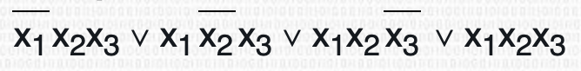

**CКНФ:**



1. **Собрать и проверить «большие» схемы по пункту 3**

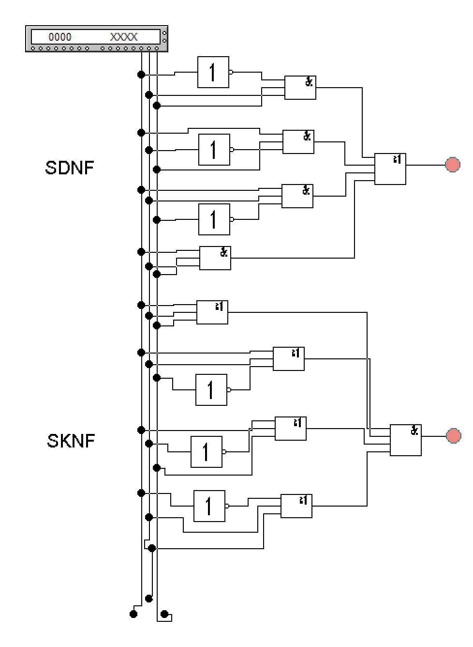

1. **Минимизировать картами Карно, получив миним. записи ДНФ и КНФ**

|  |  |  |  |  |
| --- | --- | --- | --- | --- |
| **X2X3**  **X1** | **00** | **01** | **11** | **10** |
| **0** | **0** | **0** | **1** | **0** |
| **1** | **0** | **1** | **1** | **1** |

**Min ДНФ:**

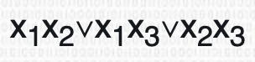

**Min КНФ:**

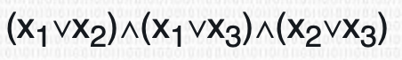

1. **Собрать и проверить схемы по пункту 5**

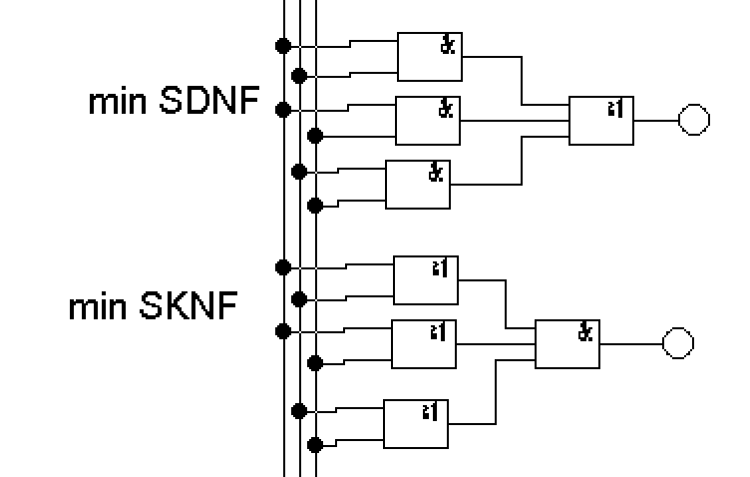

1. **Перевести выражение по п.5. в базис Шеффера и Пирса**

**Шеффер:**

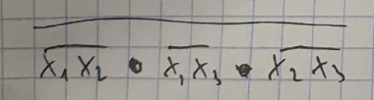

**Пирс:**

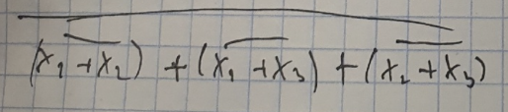

1. **Собрать и проверить схемы в базисах Шеффера и Пирса**

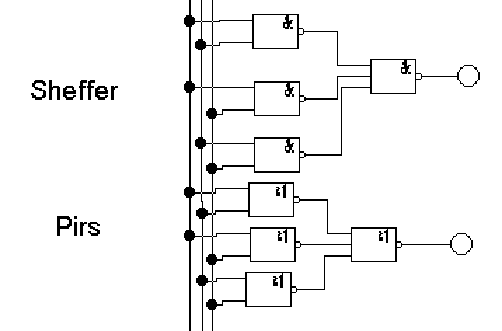

1. **Дополнительное задание**

**Вариант 5**

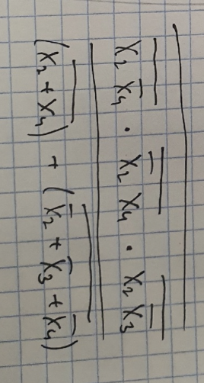

**Основная часть:**

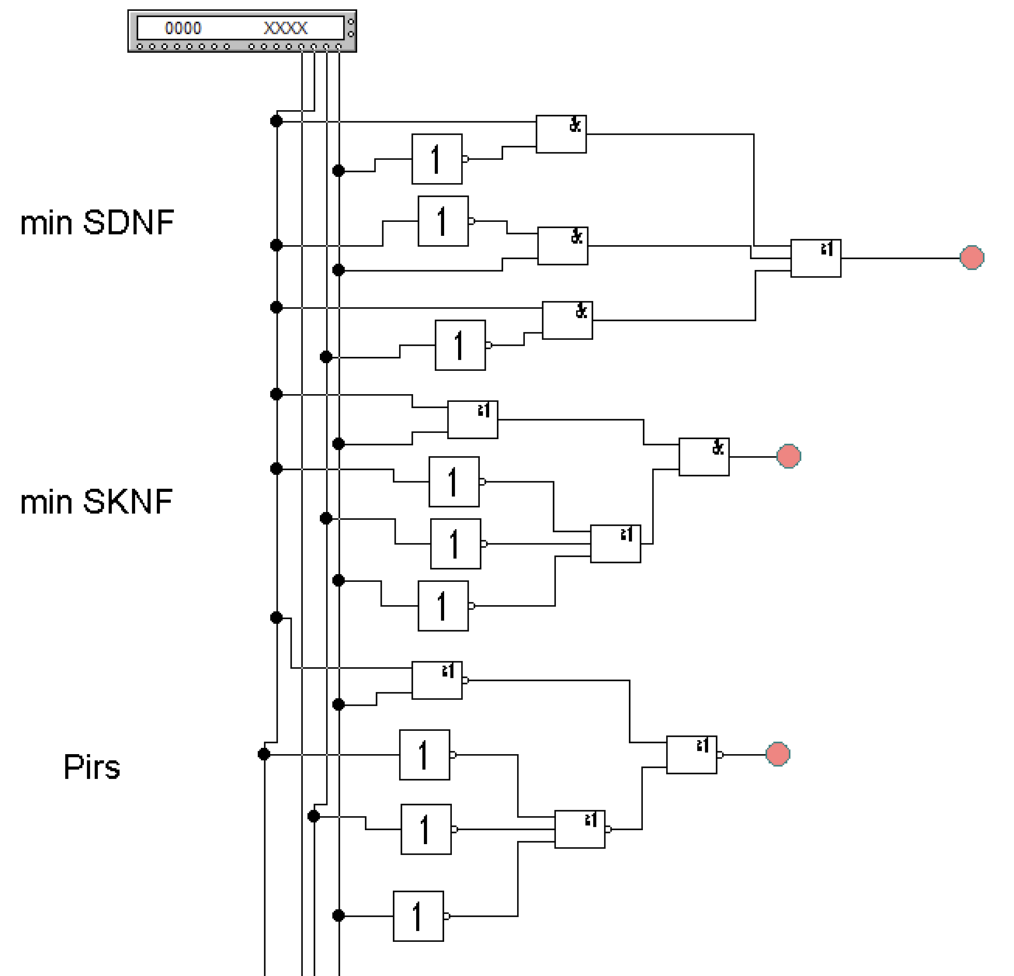

Задание на дополнительный балл:

